# Độ dài gang tay (gang tay của bạn dài bao nhiêu?)

**Giải Toán 12 Độ dài gang tay (gang tay của bạn dài bao nhiêu?)**  
**Giải Toán 12 trang 95** **Tập 1**  
**HĐ1 trang 95 Toán 12 Tập 1**: Lưu dữ liệu thu được vào bảng theo mẫu sau:  
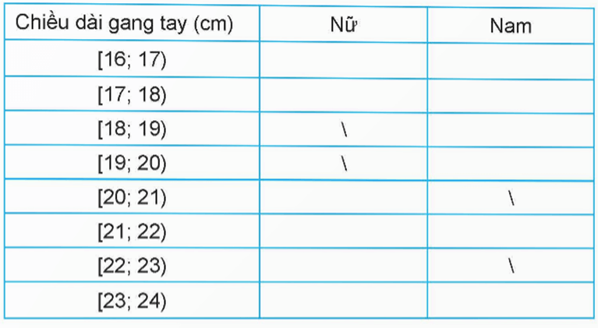  
**Lời giải:**  
  
  
  
  
  
Chiều dài gang tay (cm)  
  
  
Nữ  
  
  
Nam  
  
  
  
  
[16; 17)  
  
  
3  
  
  
1  
  
  
  
  
[17; 18)  
  
  
10  
  
  
3  
  
  
  
  
[18; 19)  
  
  
0  
  
  
5  
  
  
  
  
[19; 20)  
  
  
0  
  
  
4  
  
  
  
  
[20; 21)  
  
  
7  
  
  
0  
  
  
  
  
[21; 22)  
  
  
1  
  
  
8  
  
  
  
  
[22; 23)  
  
  
2  
  
  
0  
  
  
  
  
[23; 24)  
  
  
1  
  
  
5  
  
  
  
  
  
  
**HĐ2 trang 95 Toán 12 Tập 1**: Lập bảng tần số ghép nhóm cho dữ liệu thu được trên từng nhóm theo mẫu sau đây và minh họa bằng biểu đồ tần số.  
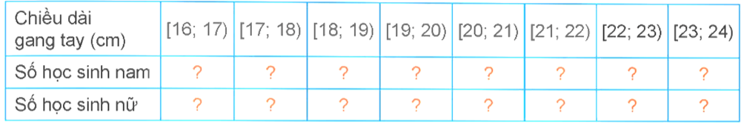  
**Lời giải:**  
**Lời giải:**  
  
  
  
  
Chiều dài gang tay (cm)  
  
  
[16; 17)  
  
  
[17; 18)  
  
  
[18; 19)  
  
  
[19; 20)  
  
  
[20; 21)  
  
  
[21; 22)  
  
  
[22; 23)  
  
  
[23; 24)  
  
  
  
  
Số học sinh nam  
  
  
1  
  
  
3  
  
  
5  
  
  
4  
  
  
0  
  
  
8  
  
  
0  
  
  
5  
  
  
  
  
Số học sinh nữ  
  
  
3  
  
  
10  
  
  
0  
  
  
0  
  
  
7  
  
  
1  
  
  
2  
  
  
1  
  
  
  
  
  
**HĐ3 trang 95 Toán 12 Tập 1**: Sử dụng bảng tần số thu được ở HĐ2, em hãy:  
a) Tính chiều dài gang tay trung bình của các học sinh nữ, học sinh nam trong lớp và so sánh.  
b) Tính phương sai, độ lệch chuẩn và từ đó tính hệ số biến thiên của độ dài gang tay của hai nhóm học sinh và so sánh.  
**Lời giải:**  
a) Chọn giá trị đại diện cho mẫu số liệu ta có:  
  
  
  
  
Chiều dài gang tay (cm)  
  
  
[16; 17)  
  
  
[17; 18)  
  
  
[18; 19)  
  
  
[19; 20)  
  
  
[20; 21)  
  
  
[21; 22)  
  
  
[22; 23)  
  
  
[23; 24)  
  
  
  
  
Giá trị đại diện  
  
  
16,5  
  
  
17,5  
  
  
18,5  
  
  
19,5  
  
  
20,5  
  
  
21,5  
  
  
22,5  
  
  
23,5  
  
  
  
  
Số học sinh nam  
  
  
1  
  
  
3  
  
  
5  
  
  
4  
  
  
0  
  
  
8  
  
  
0  
  
  
5  
  
  
  
  
Số học sinh nữ  
  
  
3  
  
  
10  
  
  
0  
  
  
0  
  
  
7  
  
  
1  
  
  
2  
  
  
1  
  
  
  
  
Chiều dài gang tay trung bình của các học sinh nữ là:  
16,5.3+17,5.10+20,5.7+21,5.1+22,5.2+23,5.13+10+7+1+2+1≈19,08(16,5.3+17,5.10+20,5.7+21,5.1+22,5.2+23,5.1)/(3+10+7+1+2+1)≈19,08.  
Chiều dài gang tay trung bình của các học sinh nam là:  
16,5.1+17,5.3+18,5.5+19,5.4+21,5.8+23,5.51+3+5+4+8+5≈20,35(16,5.1+17,5.3+18,5.5+19,5.4+21,5.8+23,5.5)/(1+3+5+4+8+5)≈20,35.  
Chiều dài gang tay trung bình của các học sinh nam lớn hơn chiều dài gang tay trung bình của các học sinh nữ.  
b) Phương sai và độ lệch chuẩn chiều dài gang tay của các học sinh nữ là:  
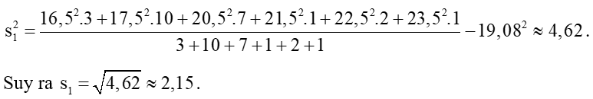  
Phương sai và độ lệch chuẩn chiều dài gang tay của các học sinh nam là:  
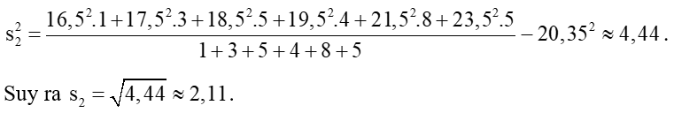  
Hệ số biến thiên của độ dài gang tay của các học sinh nữ là: 2,1519,08.100%≈11,27%(2,15)/(19,08).100%≈11,27%.  
Hệ số biến thiên của độ dài gang tay của các học sinh nam là: 2,1120,35.100%=10,37%(2,11)/(20,35).100%=10,37%.  
Ta thấy rằng mức độ biến động độ dài gang tay không khác biệt quá lớn giữa học sinh nam và học sinh nữ.  
  
**HĐ4 trang 95 Toán 12 Tập 1**: Bảng tần số sau đây là dữ liệu thu được trên một lớp học. Hãy thực hiện HĐ3 cho mẫu số liệu này.  
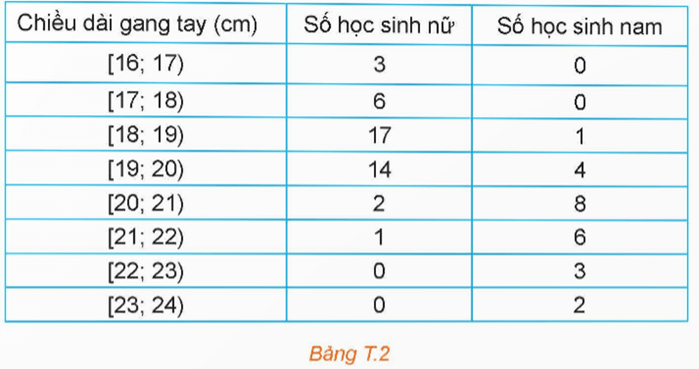  
**Lời giải:**  
a) Chọn giá trị đại diện cho mẫu số liệu ta có:  
  
  
  
  
Chiều dài gang tay (cm)  
  
  
[16; 17)  
  
  
[17; 18)  
  
  
[18; 19)  
  
  
[19; 20)  
  
  
[20; 21)  
  
  
[21; 22)  
  
  
[22; 23)  
  
  
[23; 24)  
  
  
  
  
Giá trị đại diện  
  
  
16,5  
  
  
17,5  
  
  
18,5  
  
  
19,5  
  
  
20,5  
  
  
21,5  
  
  
22,5  
  
  
23,5  
  
  
  
  
Số học sinh nam  
  
  
0  
  
  
0  
  
  
1  
  
  
4  
  
  
8  
  
  
6  
  
  
3  
  
  
2  
  
  
  
  
Số học sinh nữ  
  
  
3  
  
  
6  
  
  
17  
  
  
14  
  
  
2  
  
  
1  
  
  
0  
  
  
0  
  
  
  
  
Chiều dài gang tay trung bình của các học sinh nữ là:  
16,5.3+17,5.6+18,5.17+19,5.14+20,5.2+21,5.13+6+17+14+2+1≈18,71(16,5.3+17,5.6+18,5.17+19,5.14+20,5.2+21,5.1)/(3+6+17+14+2+1)≈18,71.  
Chiều dài gang tay trung bình của các học sinh nam là:  
18,5.1+19,5.4+20,5.8+21,5.6+22,5.3+23,5.21+4+8+6+3+2=21(18,5.1+19,5.4+20,5.8+21,5.6+22,5.3+23,5.2)/(1+4+8+6+3+2)=21.  
Chiều dài gang tay trung bình của các học sinh nam lớn hơn chiều dài gang tay trung bình của các học sinh nữ.  
b) Phương sai và độ lệch chuẩn chiều dài gang tay của các học sinh nữ là:  
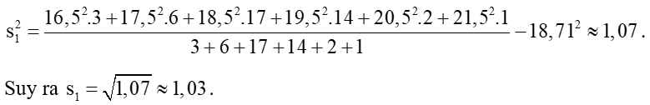  
Phương sai và độ lệch chuẩn chiều dài gang tay của các học sinh nam là:  
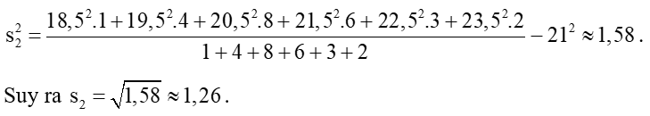  
Hệ số biến thiên của độ dài gang tay của các học sinh nữ là: 1,0718,71.100%≈5,72%(1,07)/(18,71).100%≈5,72%.  
Hệ số biến thiên của độ dài gang tay của các học sinh nam là: 1,2621.100%=6%(1,26)/(21).100%=6%.  
Ta thấy rằng mức độ biến động độ dài gang tay không khác biệt quá lớn giữa học sinh nam và học sinh nữ.  
**Giải Toán 12 trang 96** **Tập 1**  
**HĐ5 trang 96 Toán 12 Tập 1**: Góc công nghệ thông tin  
Việc tính số trung bình, phương sai, độ lệch chuẩn của mẫu số liệu được cho trong bảng tần số ghép nhóm có thể thực hiện trên phần mềm bảng tính Excel. Sau đây là minh họa trên mẫu số liệu thu được của học sinh nam trong bảng cho trong HĐ4.  
Bước 1: Nhập các đầu mút trái, các đầu mút phải, tần số của các nhóm tương ứng vào cột. Sau đó xác định điểm đại diện của từng nhóm  
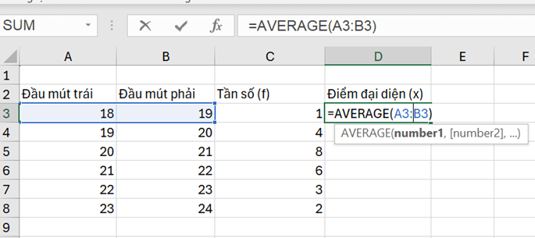  
Bước 2: Nhân tần số với điểm đại diện của từng nhóm và tính tổng bằng cách dùng hàm SUM  
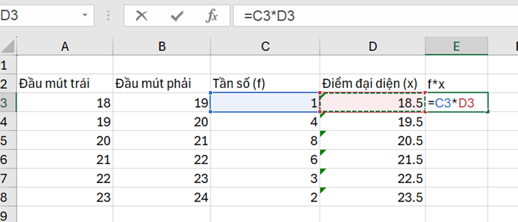  
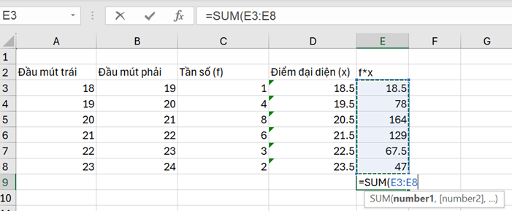  
Bước 3: Tính tổng các tần số và thực hiện tính số trung bình. Kết quả thu được số trung bình bằng 21.  
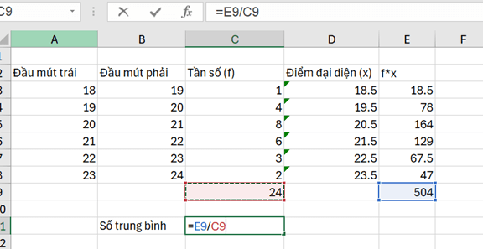  
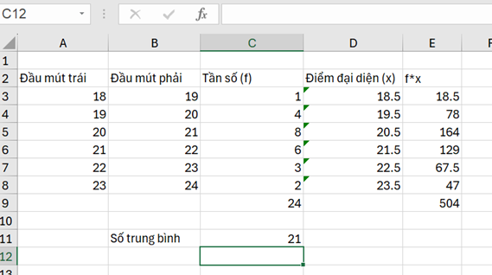  
Bước 4: Để tính phương sai, độ lệch chuẩn ta lần lượt lấy các điểm đại diện trừ đi số trung bình và bình phương kết quả  
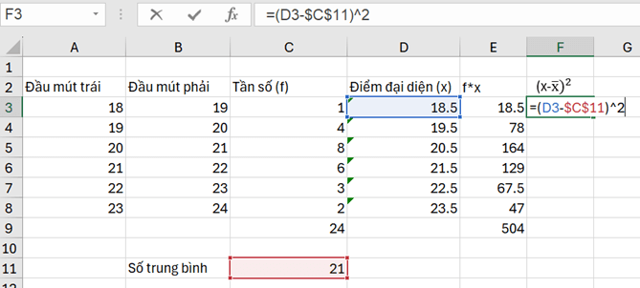  
Bước 5: Lần lượt lấy tần số nhân với các bình phương vừa tạo ra ở bước 4, rồi lấy tổng các kết quả thu được  
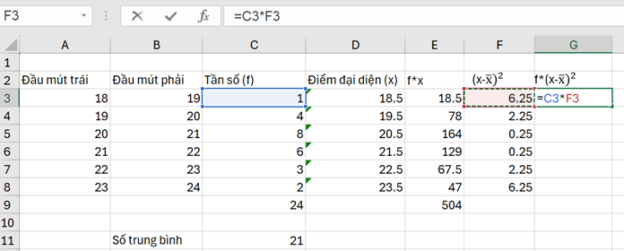  
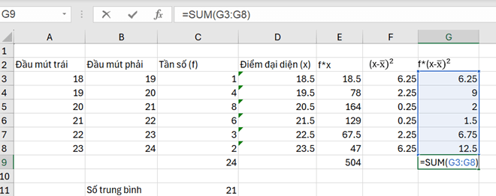  
Bước 6: Tính phương sai và độ lệch chuẩn  
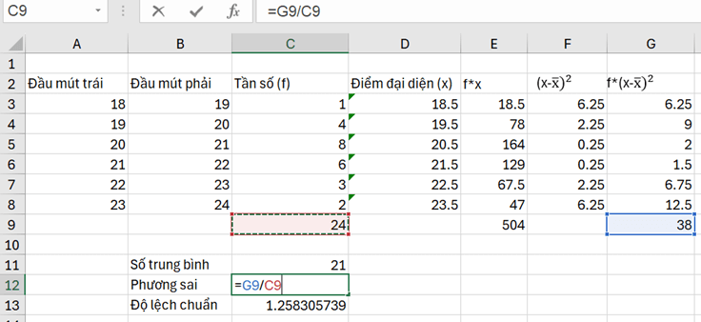  
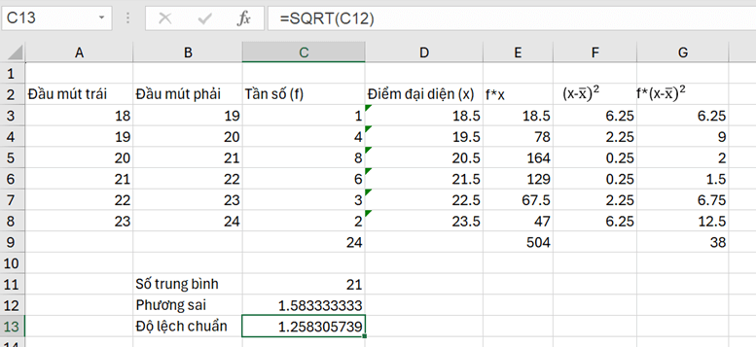  
Kết quả thu được phương sai của mẫu số liệu khoảng 1,58 và độ lệch chuẩn khoảng 1,26.  
**Xem thêm các bài giải sách giáo khoa Toán 12 bộ sách Kết nối tri thức hay, chi tiết khác:**  
**Bài 9: Khoảng biến thiên và khoảng tứ phân vị**  
**Bài 10: Phương sai và độ lệch chuẩn**  
**Bài tập cuối chương 3 trang 85**  
**Khảo sát và vẽ đồ thị hàm số với phần mềm GeoGebra**  
**Vẽ vectơ tổng của ba vectơ trong không gian bằng phần mềm GeoGebra**